Proiectul didactic al lecției
Disciplina: Matematică
Clasa: a XI-a, profil umanist
Unitatea de conținut: Matrice. Determinanți. Sisteme de ecuații liniare
Numărul lecției în unitatea de conținut (conform proiectării didactice de lungă durată): 8/25
Durata lecției: 45 de minute
Subiectul lecției: Proprietățile fundamentale necesare pentru calculul determinanților
Unități de competență:
3.1. Identificarea în diverse situații a tipurilor de matrice, determinanți și sisteme de ecuații liniare studiate.
3.2. Calcularea determinanților de ordinul doi, trei.
3.4. Rezolvarea unor ecuații și a unor sisteme de ecuații, utilizând algoritmii specifici de calcul matriceal și/sau al determinanților.
3.5. Stabilirea unor condiții de compatibilitate și/sau incompatibilitate a unor sisteme de ecuații liniare și utilizarea unor metode adecvate de rezolvare a acestora.
3.6. Aplicarea matricelor, a determinanților și a sistemelor de ecuații liniare, pentru a studia și a explica procese sociale, economice.
Obiectivele lecției: La finele lecției, elevii vor fi capabili:
O.1.– să identifice în diverse situații notațiile aferente matricilor, determinanților inclusive în
rezolvarea sarcinilor propuse;
O.2.– să identifice și să aplice corect proprietățile determinanților pentru matrici de dimensiuni 2x2 și
3x3;
O.3.– să efectueze calcule pentru determinanții matricilor 2x2 și 3x3, utilizând formulele
corespunzătoare;
O.4. – să verifice rezultatele obținute la calcularea determinanților prin aplicarea proprietăților
determinanților;
O.5. – să lucreze atât individual, cât și grup pentru a-și dezvolta abilitățile de colaborare și
comunicare.
Tipul lecției: Lecție de formare a capacităților de dobândire a cunoștințelor
Tehnologii didactice:
- Forme: frontal, în pereche, individuală.
- Metode: conversația euristică, exercițiul, demonstrația, descoperirea dirijată.
- Mijloace de învățământ:
- I. Achiri, V. Ciobanu, P. Efros, V. Garit, V. Neagu, N. Prodan, D. Taragan, A. Topală. Matematică. Manual pentru clasa a XI-a. Editura Prut Internațional. Chișinău, 2020;
- I. Achiri, V. Ciobanu, P. Efros, V. Garit, V. Neagu, N. Prodan, D. Taragan, A. Topală. Matematică. Culegeri de exerciții și probleme pentru clasa a XI-a. Editura Prut Internațional. Chișinău, 2004;
- Computerul;
- Proiectorul sau tabla interactivă;
- Fișe de lucru
Evaluarea: formativă, evaluare orală reciprocă; produse: răspuns oral, exercițiu rezolvat.
Scenariul lecției
Etapele activității didactice | Obiective | Demersul acțional al lecției | Timp  (în minute) | Tehnologia realizării  (Metodă/Formă de activitate/Resurse)
Evocare |  | Asigurarea unei atmosfere adecvate pentru buna desfășurare a orei.  • Verificarea temei elevilor prin sondaj folosind dialogul profesor-elev; elev-elev, prin confruntarea rezultatelor (în cazul în care apar diferențe se rezolvă exerciţiile la tablă ). ( anexa 1- soluțiile temei de acasă).  • Recapitularea noțiunilor de bază despre determinanți și modul lor de calcul.Întrebări rapide pentru a verifica nivelul de cunoștințe al elevilor.  P: Din discuțiile despre determinanți am observat că mereu trebuie să fim atenți în calcule pentru a nu face rateuri. Pentru un calcul mai ușor al determinanților vom studia proprietățile fundamentale necesare pentru calculul determinanților.  Se anunță și se notează pe tablă titlul lecției: Proprietățile fundamentale necesare  pentru calculul determinanților. Se precizează obiectivele lecției. | 7 | Conversația  Activitate frontală
Realizarea sensului | O.1.  O.2.  O.3.  O.4.  O.5. | • Se propune elevilor învățare prin cooperare la nivelul unui grup și predarea cunoștințelor dobândite colectivului de elevi. Elevii se numeră din 1-7. Se formează 7 grupe de elevi ( elevii cu numărul 1 vor forma un grup, cei cu numărul 2 vor forma alt grup ș.a.m.d), fiecare primind câte o fișă. Fișele cuprind câte o proprietate fundamentală pentru calculul determinanților și exemplu de aplicare a proprietății. Timp de 7 min fiecare grupă studiază individual proprietatea, cercetează exemplul propus și crează un exemplu similar celui propus.  Exemplu de sarcină: Grupa I: (anexa 1)  Proprietatea 1 : Determinantul matricei pătratice A este egal cu determinantul matricei transpuse ^{t}A. det A=det^{t}A  Exemplu: $\left|\begin{matrix}2 & -5 \\ 7 & 13\end{matrix}\right|$=$\left|\begin{matrix}2 & 7 \\ -5 & 13\end{matrix}\right|$=26-(-35)=61.  Exemplu creat: $\left|\begin{matrix}2 & -2 & 0 \\ 1 & 3 & 5 \\ 0 & -1 & 2\end{matrix}\right|$=2⋅3⋅2+(−2)⋅5⋅0+0⋅1⋅(−1)−0⋅3⋅0−(−1)⋅5⋅2−2⋅1⋅(−2)=26  $\left|\begin{matrix}2 & 1 & 0 \\ -2 & 3 & -1 \\ 0 & 5 & 2\end{matrix}\right|$= 2⋅3⋅2+1⋅(−1)⋅0+0⋅(−2)⋅5−0⋅3⋅0−5⋅(−1)⋅2−2⋅(−2)⋅1=26  Profesorul monitorizează activitatea elevilor, în caz de neclaritate a proprietății intervine cu lămuriri suplimentare;  Se verifică activitate elevilor, elevul „expert” al grupului prezintă colectivului de elevi proprietatea propusă. Elevii notează în caiete proprietatea și exemplele propuse. | 15 | Descoperirea dirijată  Exercițiul  Demonstrația  Activitate în grup  Fișe de lucru
Reflecție | O.1.  O.2.  O.3.  O.4.  O.5. | • Elevii vor lucra în pereche.Fiecare pereche primește o fișă de lucru din care selectează  2 sarcini didactice. Fiecare elev rezolvă câte o sarcină urmând să-și formuleze opiniile, pe care le prezintă apoi partenerului.  Sarcină: Calculați determinanții, încercați să descoperiți regula pe care o notați în rubrica de observații iar apoi încercați să formulați proprietatea.( anexa1)  Profesorul va monitoriza activitatea, oferind îndrumări și feedback unde este necesar.  • La tablă se proiectează fișa de lucru, perechile de elevi prezintă rezultatul activității.  • Activitate individuală : Pe tablă se proiectează fișă de lucru (fișa 2). Fiecare elev își selectează 3 determinanți pe care îi calculează folosind doar proprietățile cunoscute ale determinanților.  Profesorul va colecta lucrările și va oferi feedback, subliniind corectitudinea pașilor și a rezultatului.  Bilanțul lecției:  1) Bilanțul cantitativ:  - Recapitularea proprietăților determinanților discutate.  - Întrebări adresate elevilor pentru a evalua înțelegerea conceptelor.  2) Bilanțul calitativ:  Se formulează concluzii despre atingerea obiectivelor lecției și se evaluează activitățile, în ansamblu, la care au luat parte elevii la lecție și unii elevi, în particular.  Temă pentru acasă:  De învățat: Tema 2.3 (Prorprietățile determinanțillor), pag 203.  De rezolvat: Ex.3 pag 111(culegeri).Să se arate că următorii determinant sunt egali cu 0. Formulați proprietatea respectivă:  - $\left|\begin{matrix}a_{11} & a_{12} \\ 0 & 0\end{matrix}\right|$; b)$\left|\begin{matrix}a_{11} & a_{12} & a_{13} \\ a_{11} & a_{12} & a_{13} \\ a_{31} & a_{32} & a_{33}\end{matrix}\right|$; c)$\left|\begin{matrix}{ƛa}_{11} & a_{12} \\ {ƛa}_{22} & a_{22}\end{matrix}\right|$;y  Ex.7 pag 112 (culegeri). Să se arate că este adevărată propoziția:  - $\left|\begin{matrix}a_{11} & a_{12} \\ 0 & a_{22}\end{matrix}\right|$= - a₁₁a₂₁=$\left|\begin{matrix}0 & a_{12} \\ a_{21} & a_{22}\end{matrix}\right|$; | 6  7  7  3 | Exercițiul  GPP  Fișe de lucru  Explicația  Activitate frontală  Exercițiul  Activitate individuală  Conversație  Activitate frontală

Anexa 1:
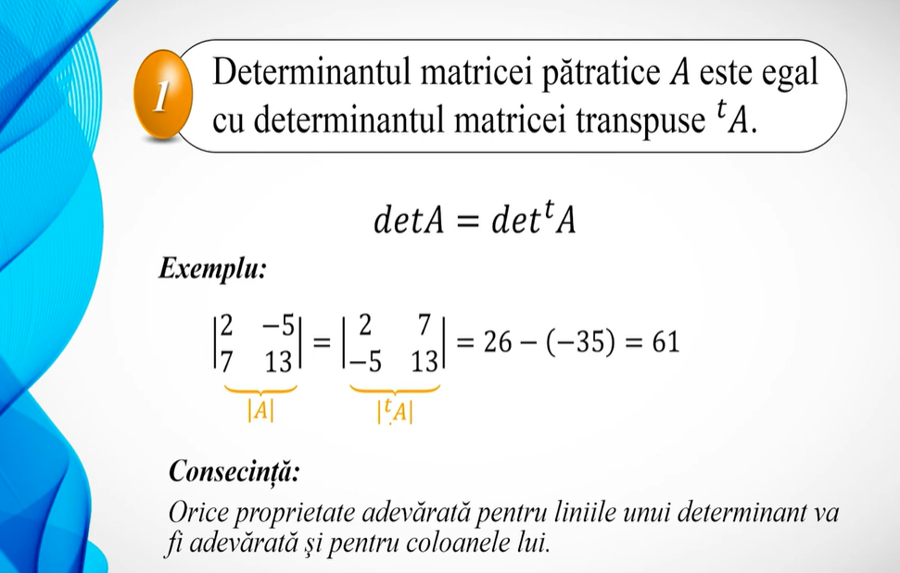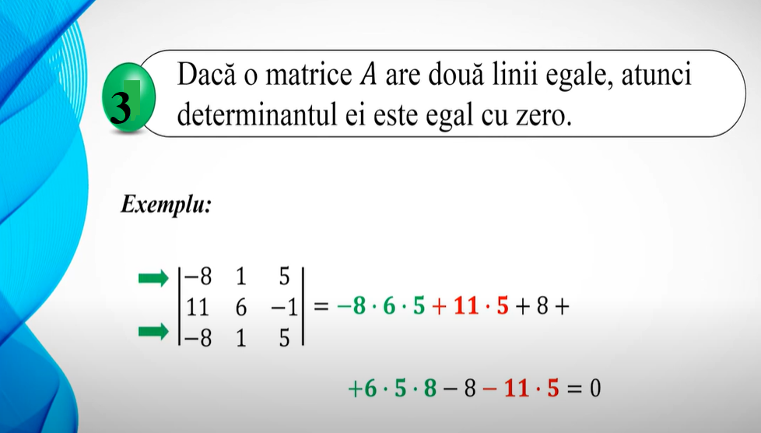

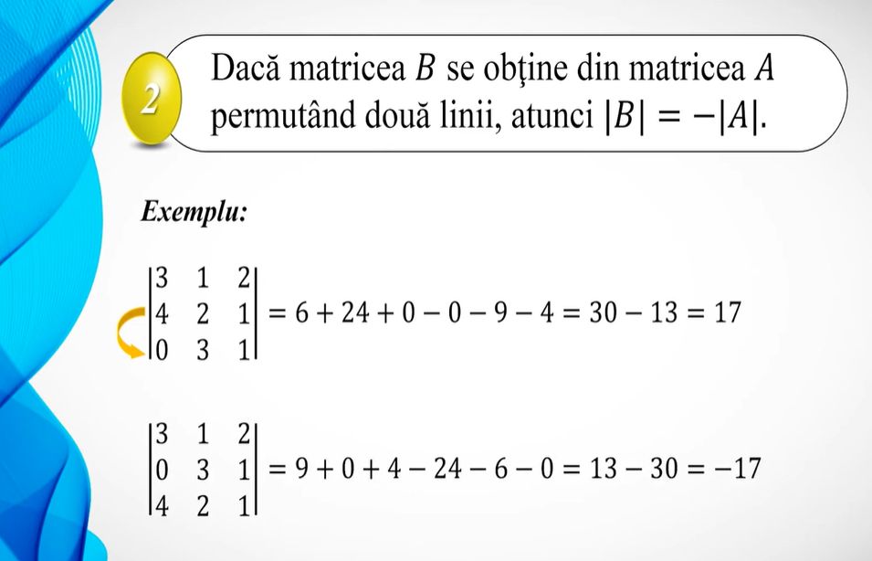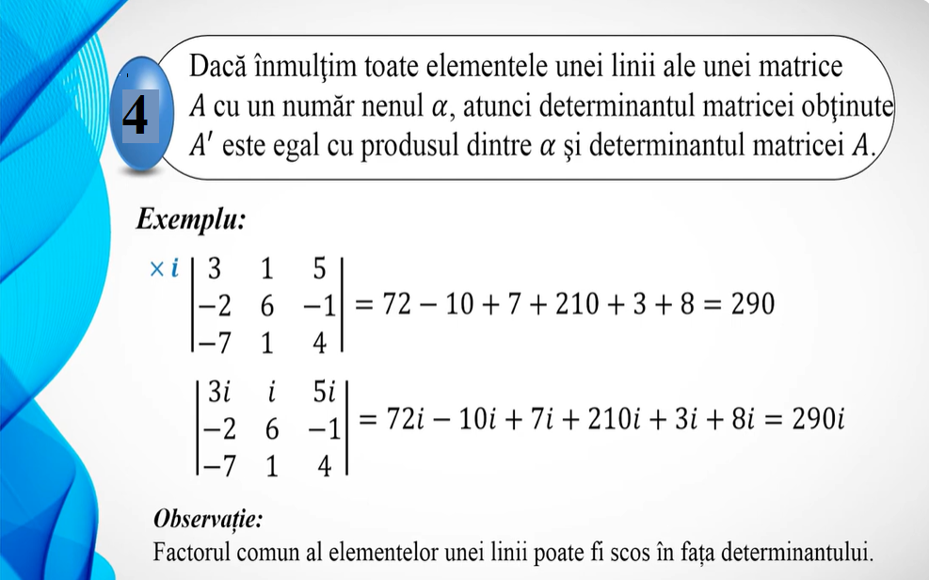

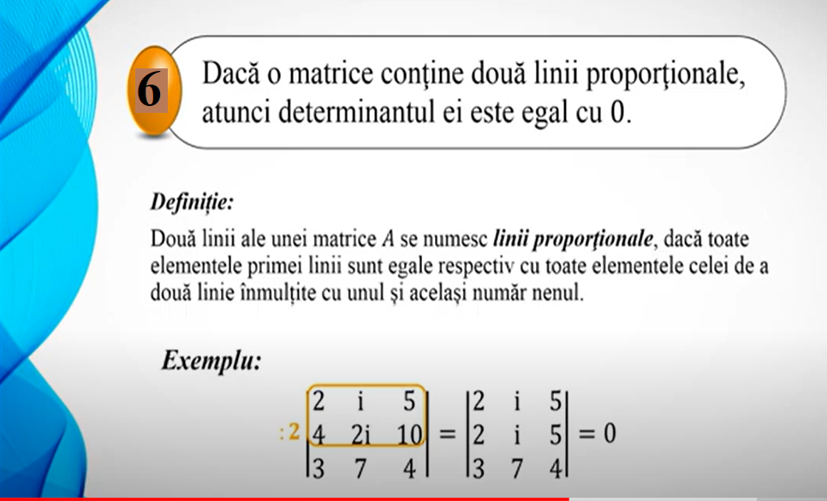
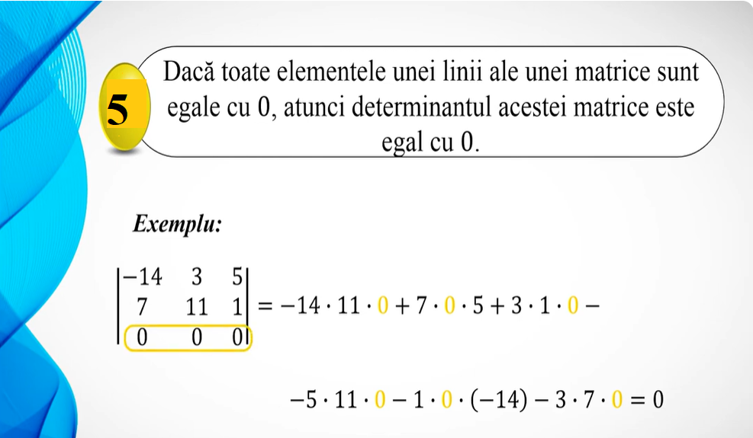

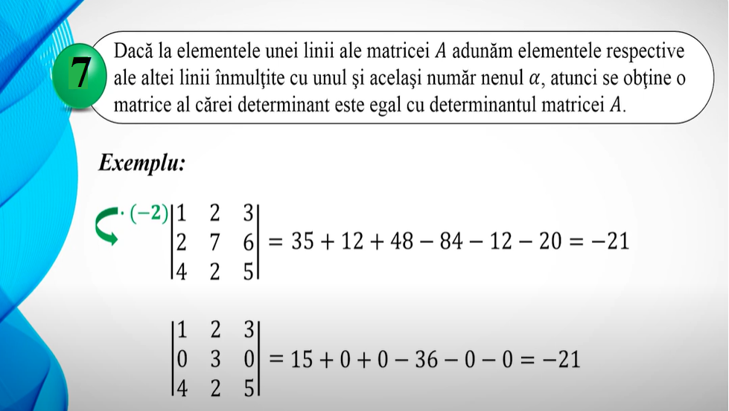
Fișa 1
FIȘĂ DE LUCRU – PROPRIETĂȚI ALE DETERMINANȚILOR
Calculați determinanții, încercați să descoperiți regula pe care o notați în rubrica de observații iar apoi încercați să formulați proprietatea.
Nr.  crt. | Exercițiul | Observații | Proprietatea
1. | $$\left|\begin{matrix}1 & 2 & 3 \\ 1 & 4 & 5 \\ 0 & 0 & 0\end{matrix}\right|=$$  $$\left|\begin{matrix}2 & 3 & -1 \\ 0 & 0 & 0 \\ 2 & 3 & -1\end{matrix}\right|=$$
2. | detA=$\left|\begin{matrix}2 & 6 & -1 \\ -1 & -2 & 2 \\ 0 & 1 & 1\end{matrix}\right|=$  detB=$\left|\begin{matrix}2 & -1 & 0 \\ 6 & -2 & 1 \\ -1 & 2 & 1\end{matrix}\right|=$
3. | $$\left|\begin{matrix}2 & 3 & -1 \\ -1 & -2 & 2 \\ 2 & 3 & -1\end{matrix}\right|=$$  $$\left|\begin{matrix}2 & 2 & -1 \\ -1 & -1 & 2 \\ 0 & 0 & 1\end{matrix}\right|=$$
4. | $$\left|\begin{matrix}2 & 3 & -1 \\ 6 & 9 & -3 \\ 1 & 3 & -1\end{matrix}\right|=$$  $$\left|\begin{matrix}-1 & 2 & 5 \\ -10 & 20 & 50 \\ 3 & 1 & 1\end{matrix}\right|=$$
5. | $$\left|\begin{matrix}0 & -2 & 1 \\ 5 & 4 & -3 \\ 1 & 2 & 1\end{matrix}\right|=$$  $$\left|\begin{matrix}5 & 4 & -3 \\ 0 & -2 & 1 \\ 1 & 2 & 1\end{matrix}\right|=$$
6. | $$\left|\begin{matrix}3 & -5 & 1 \\ 5 & 2 & 2 \\ 0 & 5 & 1\end{matrix}\right|=$$  $$\left|\begin{matrix}3 & -5 & 1 \\ 20 & 8 & 8 \\ 0 & 5 & 1\end{matrix}\right|=$$  $$\left|\begin{matrix}2 & -5 \\ 3 & 1\end{matrix}\right|=$$  $$\left|\begin{matrix}2 & -5 \\ 6 & -2\end{matrix}\right|=$$
7. | $$\left|\begin{matrix}3 & -2 & -1 \\ 1 & 5 & 7 \\ 4 & 3 & 6\end{matrix}\right|=$$  $$\left|\begin{matrix}3 & -5 & 1 \\ 3 & 5 & 3 \\ 0 & 5 & 1\end{matrix}\right|=$$
8. | $$\left|\begin{matrix}-1 & 2 & -5 \\ 3 & -1 & 1 \\ 2 & 1 & 0\end{matrix}\right|=$$  $$\left|\begin{matrix}-1 & 0 & -5 \\ 3 & 5 & 1 \\ 2 & 5 & 0\end{matrix}\right|=$$

Fișa 2
Calculați determinanții folosind doar proprietățile cunoscute ale determinanților.

a) $\left|\begin{matrix}24 & 16 & 40 \\ -1 & -2 & 2 \\ 2 & 3 & -1\end{matrix}\right|$; b) $\left|\begin{matrix}2 & 3 & -1 \\ 6 & 9 & -3 \\ 1 & 3 & -1\end{matrix}\right|$; c) $\left|\begin{matrix}2 & 3 & 10 \\ -21 & 305 & -1245 \\ 0 & 0 & 0\end{matrix}\right|$.

d) $\left|\begin{matrix}15 & 1 & 15 \\ -6 & 3 & -6 \\ 15 & 5 & 15\end{matrix}\right|$; e)$\left|\begin{matrix}7 & 1 & 6 \\ -21 & 3 & -19 \\ 7 & 1 & 6\end{matrix}\right|$; f) $\left|\begin{matrix}10 & 20 & 30 \\ 20 & 30 & 40 \\ 21 & 32 & 43\end{matrix}\right|.$

